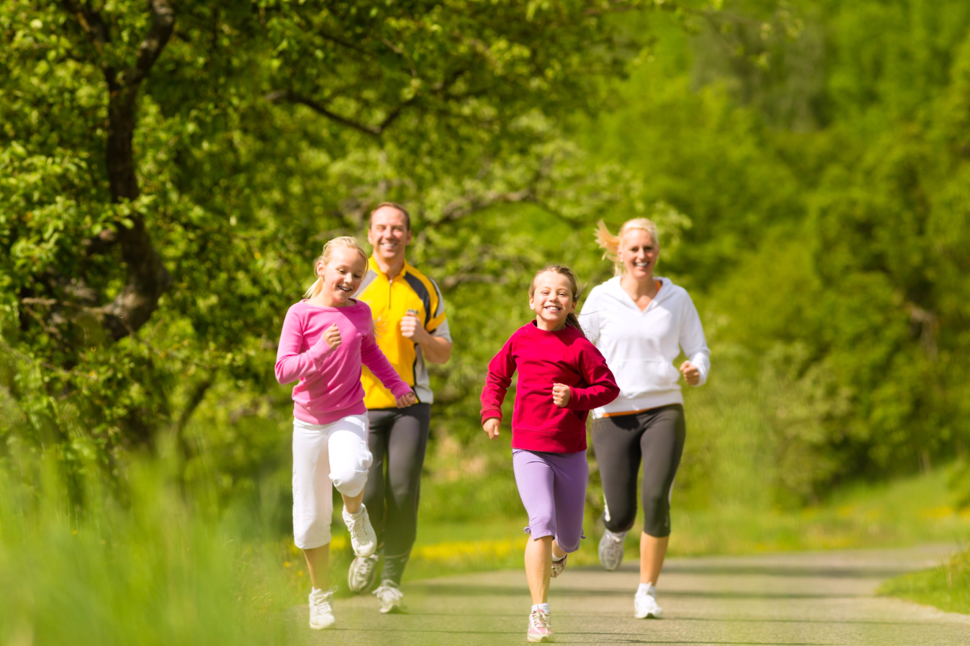

Физическая активность — путь к здоровью

Что такое физическая активность?
По определению ВОЗ, физическая активность – это какое-либо движение тела, производимое скелетными мышцами, которое требует расхода энергии. Термин «физическая активность» относится к любым видам движений, в том числе во время отдыха, поездок в какие-либо места и обратно или во время работы. Улучшению здоровья способствует как умеренная, так и интенсивная физическая активность.
К популярным видам физической активности относятся ходьба, езда на велосипеде, катание на роликовых коньках, занятия спортом, активный отдых и игры, для которых подходит любой уровень мастерства и которые доставляют удовольствие всем. Доказано, что регулярная физическая активность способствует профилактике и лечению неинфекционных заболеваний, таких как болезни сердца, инсульт, диабет и некоторые виды рака. Она также помогает предотвратить гипертонию, поддерживать нормальный вес тела и может улучшать психическое здоровье, повышать качество жизни и благополучие.
Гиппократ утверждал: «Гимнастика, физические упражнения, ходьба должны прочно войти в повседневный быт каждого, кто хочет сохранить работоспособность, здоровье, полноценную радостную жизнь». Двигательная активность способствует улучшению кровообращения, стимулирует работу внутренних органов, улучшает обменные процессы и умственную деятельность. Большая часть болезней цивилизации непосредственно связана с низкой физической активностью.
Рассматривая проблемы современного общества по улучшению качества здоровья, следует обратить внимание на значимость физической культуры, которая призвана формировать, развивать и сохранять индивидуальные и общественные ресурсы. Ежедневная утренняя гимнастика должна стать для всех людей такой же привычной, как чистка зубов по утрам. Физические упражнения по утрам имеют значение для быстрого повышения работоспособности после сна, а также для укрепления и закаливания организма. Зарядка приводит к быстрому тонусу центральной нервной системы, восстановлению высокой физической и умственной работоспособности. Утренние физические упражнения благодаря вовлечению в действие различных мышечных групп способствуют активизации систем кровообращения, дыхания, выделения и терморегуляции. Продолжительность и интенсивность зарядки не должна быть чрезмерной, чтобы не снизить работоспособность.
Физическая активность имеет огромный потенциал для улучшения психологического благополучия. Даже 10-минутная ходьба улучшает умственную активность, энергию и настроение человека. Физическая культура продлевает жизнь, омолаживает организм, делает человека красивее. Регулярная физическая активность может повысить самооценку и уменьшить беспокойство. Особенно физические упражнения эффективны при стрессовых ситуациях. Различные исследования показали, что у высокоактивных людей, как правило, более низкие показатели стресса по сравнению с лицами, которые менее активны. Физическая активность снижает риск развития деменции.
Ходьба. Ходьба является наиболее естественным двигательным навыком. Медленная, выполняемая в прогулочном темпе, ходьба не обладает тренирующим и оздоровительным эффектами. Это объясняется тем, что частота сердечных сокращений при медленной ходьбе не превышает сто ударов в минуту. Тренирующим и оздоровительным эффектами обладает ускоренная ходьба. Такая ходьба (со скоростью не ниже 6,5 км/час) широко применяется в занятиях по физической культуре.
Бег. Бег является наиболее простым и доступным средством оздоровительной тренировки. Общее влияние бега на организм связано с благоприятными сдвигами в системах крови, дыхания, сердца и сосудов, в работающих мышцах, повышением иммунитета. Занятия оздоровительным бегом способствуют снятию нервного напряжения, улучшению сна и самочувствия. Успокаивающий эффект бега объясняется выделением в кровь гормонов коры надпочечников – эндорфинов. В результате чего подавляется чувство тревожности, напряжения, боли, голода. Выполнение беговых нагрузок ведет к снижению содержания в крови холестерина. Под влиянием занятий бегом снижается вязкость крови, что облегчает работу сердца и уменьшает опасность развития инфаркта. Вследствие большого расхода энергии и активизации жирового обмена, бег также является незаменимым средством борьбы с избыточной массой тела.
Плавание. Значительный оздоровительный эффект могут оказать систематические занятия плаванием. Плавание благотворно влияет на организм, и особенно на функции дыхательного аппарата и сердечно-сосудистой системы. Вода снижает чувствительность болевых рецепторов, улучшает питание кожи, ее эластичность и цвет. Занятия плаванием оказывают значительный оздоровительный эффект на организм человека и является прекрасным средством снижения избыточной массы тела.
Езда на велосипеде. Езда на велосипеде также может использоваться в оздоровительных целях. Однако, она требует владения двигательными навыками, так как напряжение мышц спины и плечевого пояса вызывает быстрое утомление, и способствует повышению артериального давления.
Двигательная активность человека, физические упражнения, навыки здорового образа жизни являются незаменимым средством профилактики заболеваний, укрепления здоровья и развития личности.

ОГБУЗ «Центр общественного здоровья
и медицинской профилактики города Старого Оскола»
Отделение спортивной медицины
Врач по спортивной медицине
Павловская Елена Ивановна

